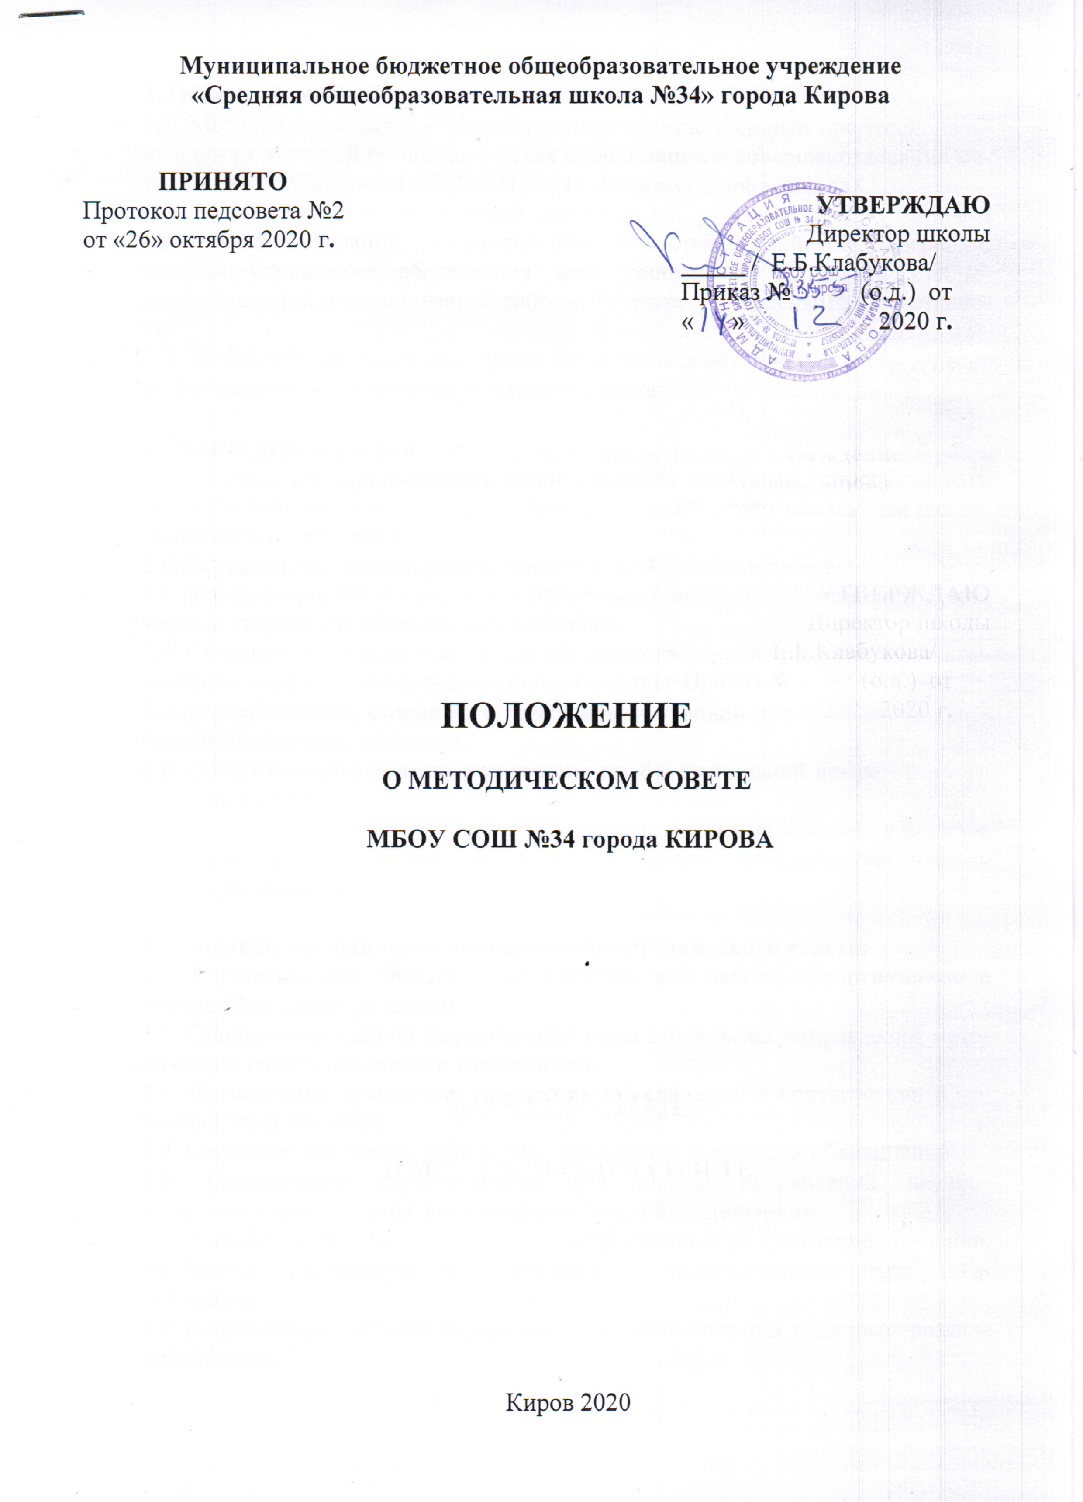

1. Общие положения
1.1. Методический совет – консультативный коллегиальный профессиональный орган, который создается в целях координации и совершенствования методической работы в МБОУ СОШ №34 г. Кирова (далее – школа).
1.2. Методический совет в своей деятельности руководствуется законами Российской Федерации, решениями Правительства Российской Федерации, органов управления образования всех уровней по вопросам учебно-воспитательной и методической работы, Уставом и локальными актами школы.
1.3. Методический совет подотчетен педагогическому совету школы и несет ответственность за принятие решений и обеспечение их реализации.

2. Задачи деятельности
2.1. Определять приоритетные педагогические проблемы, способствовать объединению творческих усилий всего педагогического коллектива для их успешного разрешения.
2.2. Осуществлять планирование методической работы в школе.
2.3. Координировать и направлять работу методических объединений и временных творческих объединений педагогов.
2.4. Создавать единое методическое пространство при сохранении индивидуальности каждого профессионального объединения.
2.5. Способствовать созданию благоприятных условий для проявления творческой инициативы учителей.
2.6. Способствовать совершенствованию профессиональной компетентности педагогов школы.
2.7. Осуществлять экспертную оценку предлагаемых для внедрения в школе педагогических инноваций, оказывать необходимую методическую помощь при их реализации.

3. Основные направления деятельности методического совета:
3.1. Стратегическое планирование методической работы в соответствии с программой развития школы.
3.2. Определение единой методической темы и основных направлений методической работы на каждый учебный год.
3.3. Организация временных творческих объединений в соответствии с потребностями учителей.
3.4. Согласование планов работы МО, временных творческих объединений.
3.5. Определение перспективных для школы направлений научно-исследовательской и опытно-экспериментальной деятельности.
3.6. Разработка системы мероприятий, направленных на выявление, изучение, обобщение и распространение положительного педагогического опыта учителей школы.
3.7. Выдвижение учителей на участие в профессиональных конкурсах различного уровня.
3.8. Координация деятельности методических объединений и проведении общих мероприятий (педсоветов, декад, месячников, конкурсов и т.п.).
3.9. Организация в школе методических конкурсов, фестивалей, декад, выставок и других форм представления опыта.
3.10. Анализ работы методических объединений, временных творческих объединений.
3.11. Анализ реализации индивидуальных программ профессионального развития педагогов.
3.12. Первичная экспертиза передового педагогического опыта, авторских программ, подготовленных к печати методических и информационных материалов.
3.13. Экспертная оценка предлагаемых для внедрения в школе педагогических инноваций.

4. Состав и регламент работы методического совета
4.1. В состав методического совета могут входить директор школы, заместители директора по учебно-воспитательной и воспитательной работе, руководители методических объединений, творчески работающие педагоги
4.2. Состав совета ежегодно утверждается приказом директора школы.
4.3. Управление методическим советом осуществляется председателем совета – заместителем директора по учебно-воспитательной работе, ответственным за методическую работу.
4.4. Периодичность заседаний совета определяется его членами, но не реже трех раз в год.
4.5. Решения методического совета после утверждения педагогическим советом или директором являются обязательными для педагогического коллектива школы.

- Права методического совета
5.1. Заслушивать отчеты руководителей методических объединений и временных творческих объединений учителей.
5.2. Привлекать педагогов школы к сотрудничеству в реализации поставленных задач.
5.3. Вносить предложения о реализации в школе инновационных педагогических проектов.
5.4. Предлагать к публикации материалы передового педагогического опыта.
5.5. Ходатайствовать перед администрацией школы о направлении учителей в творческие командировки, на курсы, семинары и конференции с целью повышения их квалификации и распространения передового педагогического опыта.
5.6. Вносить предложения администрации школы о поощрении педагогов, успешно внедряющих инновационные методики и технологии обучения и воспитания, разрабатывающих оригинальные авторские программы.
5.7. Вносить предложения, направленные на совершенствование образовательного процесса в соответствии с программой развития школы.
5.8. Вносить предложения по укреплению материально-технической базы для реализации авторских программ и инновационных проектов.

6. Обязанности методического совета
Методический совет обязан:
6.1. Строить работу в соответствии с настоящим положением, Уставом школы и программой ее развития.
6.2. Рассматривать предложения администрации и учителей по совершенствованию методической работы в школе и работы методического совета.
6.3. Способствовать развитию творческой, опытно-экспериментальной и проектно-исследовательской деятельности членов педагогического коллектива; внедрению в практику работы новых прогрессивных технологий и авторских разработок.

